2024~2025学年八年级下册期中模拟测试卷
【地理】
学校： 班级： 姓名： 得分： .
一、单选题
1. 环境的差异，导致了人类活动的差异。这也充分说明了“一方水土养一方人”的道理。下列说法不正确的是（ A ）
A．北船南马 B．湖北、湖南人爱吃辣椒
C．山西人口味偏酸 D．南甜北咸
2. 一个区域内自然、人文地理各要素之间相互影响、相互制约。下图反映了各地理要素之间的关系，说法错误的是（ C ）
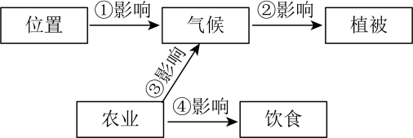

A．① B．② C．③ D．④
3. 我国北方地区和西北地区分界线确定的说法，正确的是（ A ）
A．降水差异 B．地形差异 C．河流差异 D．植被差异
4. 青藏地区与其他三个地区之间的分界线是（ D ）
A．大兴安岭—太行山—巫山—雪峰山 B．400毫米年等降水量线
C．秦岭—淮河一线 D．昆仑山—祁连山—横断山
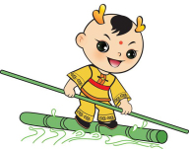
5. “独竹漂”是全国少数民族传统体育运动项目。“独竹漂”高手脚踩一根楠竹，依靠小竹竿滑动，漂行水上如履平地。据图推测，“独竹漂”的发源地最可能位于（ C ）

A．西北地区 B．青藏地区 C．南方地区 D．北方地区
6. 下列形容南、北方自然和人文环境差异的词语中，错误的是（ D ）
A．南鹞北鹰 B．南蔗北菜 C．南米北面 D．南干北湿
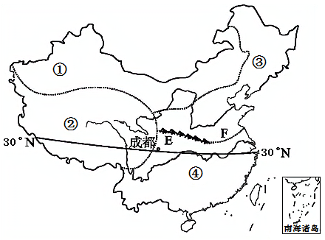
7. EF一线是我国一条重要的地理分界线，下列景观属于该线以北的是（ D ）

A．漫山遍野荔枝林 B．甘蔗扯起青纱帐
C．椰林婆娑菠萝香 D．旱地麦浪大豆香
“智能太阳花”是一种能昼开夜合、自动跟踪太阳，使光伏板（花面）与阳光始终垂直的新型太阳能发电板。我国引进“智能太阳花”，并率先在新疆乌鲁木齐安装调试完毕，正式并网发电。图示意乌鲁木齐市的地理位置及其附近的“智能太阳花”。据此完成8~10小题。
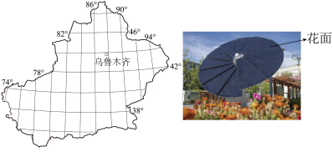

8．乌鲁木齐的经纬度坐标最接近（ A ）
A．44°N，88°E B．44°S，88°E
C．44°N，88°W D．44°S，88°W
9．智能光伏“太阳花”在白天发电时，“花面”主要转动方向是（ C ）
A．自北向南 B．自南向北 C．自东向西 D．自西向东
10．“智能太阳花”通过自动开合实现自动清洁，以保证发电效率，新疆和迪拜都需要这种带自动清洁的太阳能光伏板，主要是该地（ D ）
A．积雪天数较多 B．大气污染较重 C．早晨露水较多 D．风沙天气较多
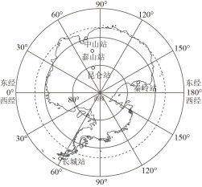
2024年11月1日，由自然资源部组织的中国第41次南极考察队，开启为期近7个月的科考征程。此次考察将开展南极秦岭站配套设施设备建设，围绕气候变化对南极生态系统的影响与反馈开展调查。下图为南极地区图。据此完成11~13小题。

11．中国科考队在秦岭站时，会遇到“南极主人”（ C ）
A．北极熊 B．银虾 C．企鹅 D．鸭嘴兽
12．我国建立了五个科考站，下列科考站中不会出现极昼极夜现象的是（ D ）
A．昆仑站 B．泰山站 C．中山站 D．长城站
13．我国第41次南极科学考察主要是为了（ C ）
A．开发极地特有的旅游观光资源 B．体验极地酷寒的气候特点
C．开展极地特殊自然地理环境的研究 D．利用极地丰富的淡水资源
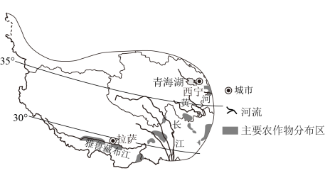
当前手机成为“新农具”，直播带货成为“新农活”，卓玛通过“直播带货”助推藏货出藏。如图示意青藏地区主要农作物分布，读图完成14~15小题。

14．卓玛直播带货的青藏特产最可能是（ D ）
A．乌米饭 B．葡萄 C．螺蛳粉 D．牦牛肉干
15．青藏地区的农作物一般分布在河谷地带的首要原因是（ B ）
A．靠近河流，水源充足 B．海拔较低，热量较充足
C．土层深厚，土壤肥沃 D．纬度较低，热量较充足

二、解答题
16. 读我国四大地理区域图，回答下列问题。
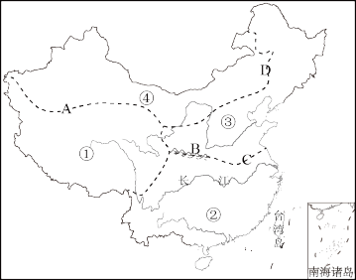

（1）图中数字①是青藏地区，A线是该区与其他三个地区的界线，确定这条界线的主导因素是地形。④是西北地区，该区与地区③的界线D大致与400毫米年等降水量线分布一致。
（2）地区②与地区③的分界线大致是暖温带与亚热带（温度带）的分界线。

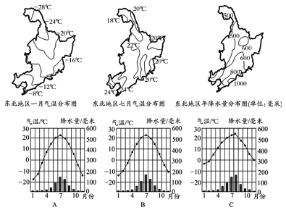
17. 读东北地区相关地图，完成下列问题。

(1)从东北地区一月气温分布图上看，东北地区一月气温分布规律为自南向北，气温越来越低，导致该分布规律的原因是自南向北纬度越来越高，气温越来越低。
(2)读东北地区年降水量分布图，归纳其分布规律为自东南向西北，降水量越来越少，导致该分布规律的影响因素有海陆、地形地势。
(3)根据上述资料判断：东北地区的气候类型为温带季风气候，气候特征为夏季暖热多雨，冬季寒冷干燥。
(4)气候资料图ABC表示东北三个城市（大连、长春、哈尔滨）的气温降水情况，则三个城市对应的气候资料图分别是C、B、A（填字母）。
(5)综上，分析东北地区发展种植业的有利气候条件是温带季风气候，夏季暖热多雨，雨热同期，不利条件是纬度高，气温低，热量不足。

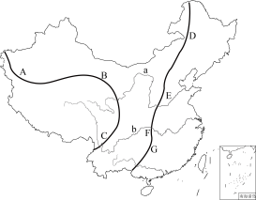
18. 读“中国地势三级阶梯示意图”，回答问题。
(1)第一级与第二级阶梯的分界线是：
A昆仑山；B祁连山；C横淅山脉；
(2)二、三级阶梯的分界线是：
D大兴安岭；E太行山；
F巫山；G雪峰山；
(3)a表示的河流是黄河，
b表示的河流是长江，
它们的流向都是自西向东。

19. 读我国长江三角洲区域图和材料二，回答下列问题。
材料一：长江三角洲区域图
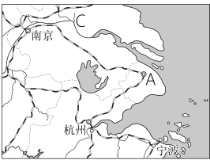

材料二：外向型经济一方面主要是利用外资、技术经验、管理模式促进国内经济快速发展和产业结构升级；另一方面，则是适应经济全球化的需要，以出口为导向，开展跨国经营，将产品销往国际市场。
(1)填注地理事物名称：
城市：A上海市，河流：C长江。
(2)下列描述与长江三角洲区域不相符的是（ D ）
A．位于我国最大的河口三角洲 B．地势地平，气候湿润
C．工商业发达，经济基础雄厚 D．黑土广布，土壤肥沃
(3)长江三角洲地区，河湖众多，农业生产水平高，纺织业发达，是举世闻名的“鱼米之乡”和“丝绸之乡”。
(4)长江三角洲地区有许多著名的旅游胜地，在该区域能可以欣赏到的景点有：上海外滩、雷峰塔。
(5)城市A是“长三角”地区的核心城市。近年来，A市不少企业向“长三角”区域周边城市转移。这说明A市对“长三角”区域的经济发展（ A ）
A．具有辐射带动作用 B．提供大量自然资源
C．提供大量劳动力 D．带来污染
(6)请简述C河对于“长三角”地区的发展有什么作用。
为长江三角洲地区发展淡水养殖、航运、开发旅游业创造条件等。

